Занятия с детьми с ДЦП в домашних условиях

Анищенко О.В., педагог-психолог

Как именно заниматься с ребёнком с ДЦП и что именно развивать зависит от тяжести заболевания, его возраста и уровня развития. Чаще всего мы работаем над развитием моторики рук. Существует множество комплексов упражнений. Я расскажу наиболее эффективных и чаще всего мною используемых.
Прежде всего, это упражнения на повторение движений. Например, "Колечко". Поочередно и как можно быстрее ребенок перебирает пальцы рук, соединяя в кольцо с большим пальцем последовательно указательный, средний и т.д. Проба выполняется в прямом (от указательного пальца к мизинцу) и в обратном (от мизинца к указательному пальцу) порядке.
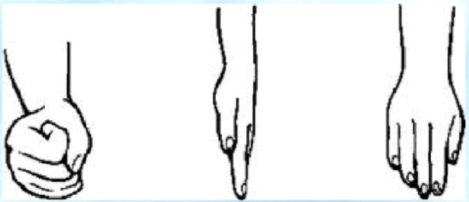
В начале методика выполняется каждой рукой отдельно, затем вместе. "Кулак-ребро-ладонь". Ребенку показывают три положения руки на плоскости пола, последовательно сменяющих друг друга. Ладонь на плоскости, ладонь сжатая в кулак, ладонь ребром на плоскости пола, распрямленная ладонь на плоскости пола. Ребенок выполняет пробу вместе с инструктором, затем по памяти в течение 8-10 повторений моторной программы. Проба выполняется сначала правой рукой, потом левой, затем двумя руками вместе. При усвоении программы или при затруднениях в выполнении инструктор предлагает ребенку помогать себе командами ("кулак-ребро-ладонь"), произносимыми вслух или про себя.
Упражнение "Лезгинка". Ребенок складывает левую руку в кулак, большой палец отставляет в сторону, кулак разворачивает пальцами к себе. Правой рукой прямой ладонью в горизонтальном положении прикасается к мизинцу левой. После этого одновременно меняет положение правой и левой рук в течение 6-8 смен позиций. Необходимо добиваться высокой скорости смены положений.
Свои занятия я обычно начинаю с массажа рук, чтобы либо снизить спастику рук либо наоборот немного привести руки в тонус. Также для массажа применяю шарик «Су-джок», сначала ладони и тыльная сторона кистей рук массажируются шариком, а затем каждый палец массажируется специальными спиральками. Это очень приятно и настраивает ребёнка на рабочий и позитивный лад.
Можно с ребёнком поиграть в игру «Повтори движение», сначала вы ему показываете упражнения с руками, он повторяет, потом наоборот.
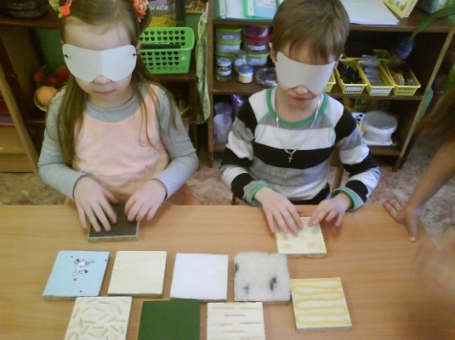
Детям очень нравятся упражнения, связанные с осязанием. У меня в кабинете есть специальные деревянные пластины, на которых нужно наощупь угадать, что изображено. Ребёнок одной рукой держит пластину, а второй её ощупывает. Глаза лучше всего завязать, потому что таким детям сложно долго держать глаза закрытыми. Или можно просто давать любые предметы и игрушки и ребёнок их угадывает.
Есть множество игр с крупой и различными мелкими игрушками в ней. Даже просто доставать игрушки и выкладывать их на стол – уже большая польза для моторики рук.
Также у нас в кабинете есть погремушки, в которых насыпаны разные материалы. Ребёнок должен найти погремушки, одинаковые по звучанию. Они достаточно тяжёлые, что тоже хорошо для развития моторики рук. Похожие погремушки можно сделать самим. Например, из желтков из Киндер-сюрприза.
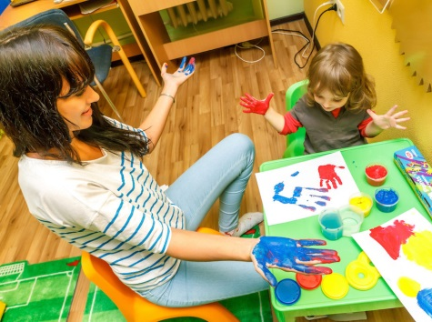
Главное в занятиях – это удовольствие родителя и ребёнка. Чтобы ребёнок хотел заниматься, ему должно быть интересно и приятно это занятие. Например, спокойные девочки часто любят рисовать, разукрашивать. Для этого также есть много разных способов: пальчиками, ладошками, кисточками, карандашами, кусочком поролоновой губки, мелками, фломастерами. Главное, чтобы ребёнку было удобно держать это приспособление.
Многим детям нравятся игры с песком, пластилином, мозаики, кубики, конструкторы, можно собирать паззлы, начиная, конечно, с крупных деталей. В выборе заданий для занятий нужно учитывать возможности ребёнка. Чтобы задания были не слишком лёгкими и не слишком сложными, иначе ребёнок потеряет интерес и вам будет сложно ему помогать при их выполнении.
Любое творчество помогает в развитии моторики рук: аппликации, вышивание, вязание, собирание гербария и т.д.
Ещё можно сделать или купить ребёнку один или несколько разных бизибордов. Очень интересное и нужное приспособление с замочками, шнурками, задвижками, кнопками, розетками. В интернете очень много примеров, можно использовать всё ненужное, что есть дома. Мне нравятся бизиборды тем, что ребёнок может играть в них самостоятельно и их трудно сломать.
Часто для занятий использую различные сортеры. Они очень нравятся детям и выполняют несколько функций: развитие моторики рук, восприятия формы, размера и цвета, расширяют словарный запас детей.
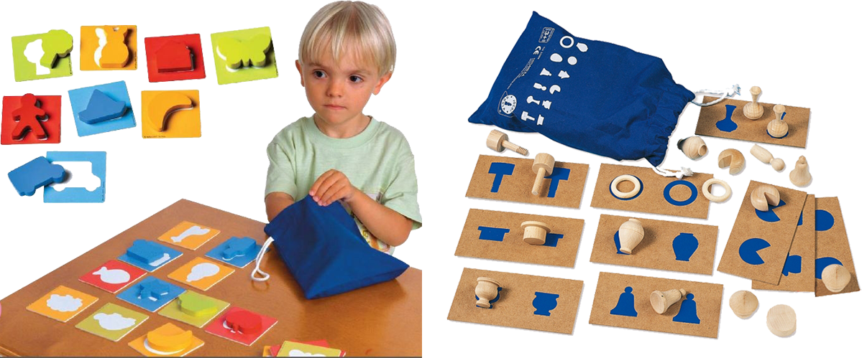

Если ребёнку сложно выполнять упражнения самому, то можно рука в руке. Существует множество игр-потешек. Когда под стихотворение выполняются движения пальчиками, кистями рук и т.д.
Желаю всем родителям удачи и успехов в развитии своих детей!

